Travail pour le jeudi 4 juin 2020
Ecriture | Porte-vues et cahier d’écriture | La lettre V en majuscule cursive (porte-vues et cahier d’écriture)  - S’entraîner à écrire la lettre V dans le porte-vues  - Ecrire la date en haut de la page : jeudi 4 juin 2020 (2 interlignes pour le d, le j et les chiffres)  - Ecrire le v en majuscule cursive dans le cahier d’écriture : faites attention au sens du tracé (3 interlignes)  - Ecrire 2 fois le prénom : Vanessa  - Ecrire 2 fois les mots : le poing, le pingouin  - Dictée  On épelle le mot : « D majuscule » (3 interlignes) ; i, c, t, e, e, la barre du « t », l’accent aigu sur le « e ». (Attention au « t » : 2 interlignes).  On rajoute les 2 points « : ».  Puis leur dicter les mots : très, trop  Se relire avant de donner son cahier à corriger.  Correction : … / 2  (1 point si le mot est juste ; -0,5 par point sur les « i » oubliés ; 0 sinon)  En-dessous de la dictée, écrire les modèles des mots s’il y avait des erreurs et les faire recopier 3 fois.
Lecture | Manuel de lecture  Fichier Chut je lis | Lecture : Dent de loup (épisode 4)  - Relire le texte en gros caractères p91  - Lire la fiche son S36  Manipulation de la langue : compléter le GN par des subordonnées relatives  → Découverte  - Ecrire sur un cahier ou un tableau : Loulou a une bicyclette  - Expliquer qu’on peut compléter ce groupe de mots en donnant des renseignements complémentaires, par exemple : qui roule vite/qui est rouge/qu’il trouve jolie  - Dire une phrase qu’il faut compléter : Manon a une souris → Manon a une souris qui est blanche  - Faire la même chose avec : Maman met une robe → Maman met une robe qui est très belle.  - Lire la partie « Je manipule la langue » p92  Etude du vocabulaire : découvrir des expressions comportant le mot « loup »  - Lire les expressions avec le mot loup p 92 « J’étudie le vocabulaire »  - Quel est le point commun ? C’est le mot « loup »  - Que signifient-elles ?  Avoir une faim de loup : avoir très faim  Etre un vieux loup de mer : être un marin expérimenté  Etre un jeune loup : avoir de l’ambition, faire tout pour réussir  Etre connu comme le loup blanc : être très connu  Se jeter dans la gueule du loup : prendre des risques  Marcher à pas de loup : marcher sans faire de bruit  Exercices 1 à 5 du fichier page 66 :  Ecriture de la date : 4/06/20  On récite ensemble les mois de l’année…  On peut répéter : « janvier – février – mars – avril – mai -juin» en comptant sur ses doigts pour vérifier que mai est le sixième mois de l’année.  L’enfant lit les consignes puis le contenu de l’exercice. On l’aide si c’est nécessaire.  Exercice 1 : Relier en utilisant la règle.  - Loulou a un vélo qui est rouge.  - Loulou et Paul sont des amis qui font du vélo.  - Loulou a peur d’avoir un dentier qui flotte dans un verre.  Exercice 2 : cet exercice est un peu difficile, vous pouvez apporter votre aide en écrivant les mots en modèle mais c’est à votre enfant de compléter les phrases oralement.  Par exemple :  - Maman apporte un gâteau qui a sept bougies.  - Loulou a des amis qui font du vélo.  Les exercices de vocabulaire sont assez difficiles, il faudra aider votre enfant.  Exercice 3 : Etre connu comme le loup blanc : être quelqu’un que tout le monde connaît  Se jeter dans la gueule du loup : aller vers le danger sans réfléchir  Etre un vieux loup de mer : être un marin qui a beaucoup navigué  Exercice 4 : Ce soir, Léo a très faim, il a une faim de loup.  Thomas se déplace en silence, il marche à pas de loup.  Exercice 5 : (exercice difficile) être un jeune loup : être un jeune homme qui veut réussir
Math | Ardoise | Activités ritualisées : (à l’ardoise)  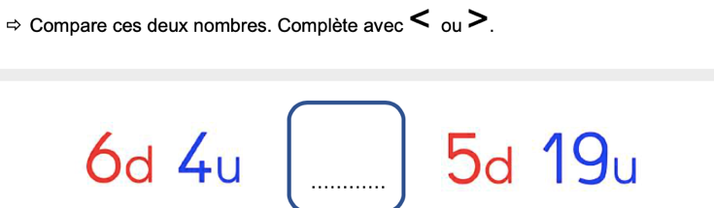  Pour comparer les deux nombres, il faut remplacer 19 u par 1 dizaine et 9 unités,  Donc : 5d19u = 6d9u  On compare donc 6d4u à 6d9u  6d4u < 5d19u (6d9u)  Calcul mental :  - Ecrire les compléments à 10 sur l’ardoise sous la forme :  1 + 9 = 10  2 + 8 = 10  3 + 7 = 10  …  Revoir la leçon 7 si besoin.  - Compléter la suite numérique suivante :  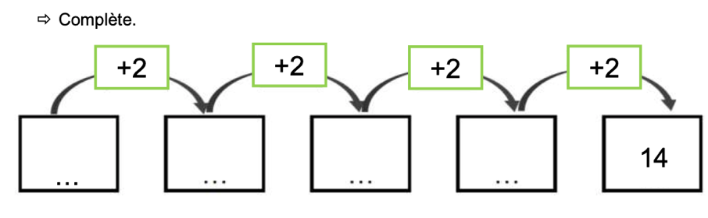  Fichier « Problèmes (2) » : Problème 8  Rappel : Faire lire la consigne à l’enfant (l’aider si besoin).  Il est important qu’il repère les mots de la question pour pouvoir écrire la phrase réponse.  Faire le dessin.  Ecrire l’égalité.  Ecrire la phrase-réponse en recopiant les mots de la question.  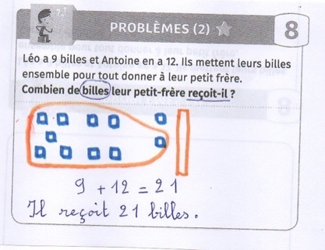  Vérifier qu’il y a bien la majuscule et le point à la phrase réponse.  Apprentissage : le calendrier  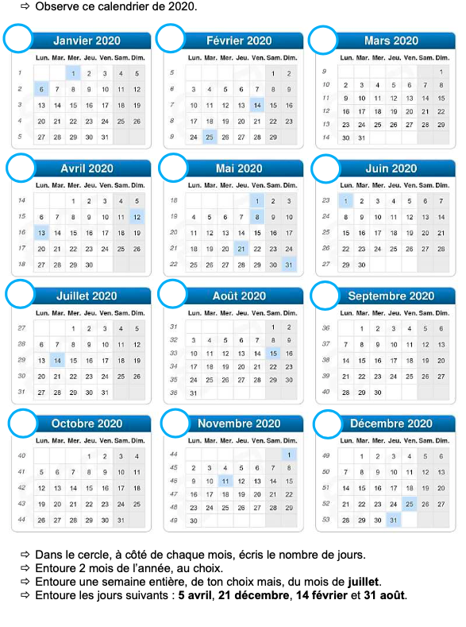  Lire la leçon 15 sur le temps et, si possible, regarder la leçon animée en copiant le lien suivant : https://huit.re/CPlecon15
Sciences | Les cahiers de la luciole | Quels sont les dangers de l’électricité pour le corps ? (séance 20 p 52 et 53)  Cette séance est à faire jeudi ou vendredi. Les étiquettes sont à découper à la page 61.  